Тема. Исторический процесс и его участники.

Цели:
- Ответить на вопросы:
- Кто творит историю: народ или великие личности?
- Кто принадлежит к элите?
- Общественные объединения: каково их влияние на исторический процесс?
- Что такое альтернативы общественного развития?
- Работа над понятийным аппаратом:
  - Исторический процесс.
  - Субъекты исторического процесса.
  - Народ как субъект истории.
  - Элита.
  - Общественные объединения.
  - Исторические личности.
  - Историческое событие.
  - Историческая альтернатива.
- Воспитание ответственности за исторический выбор.
Тип урока: беседа.
Метод: проблемный.
Оборудование: медиапрезентация.

Ход урока.
Слайды 1-14. Ход истории.
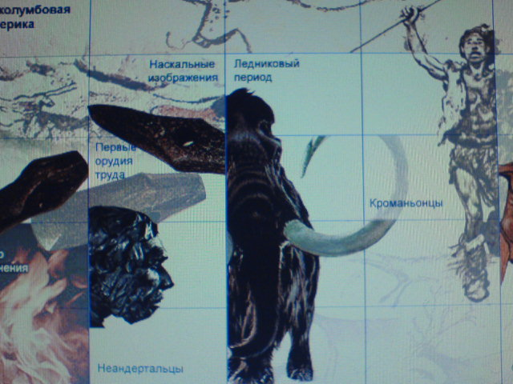
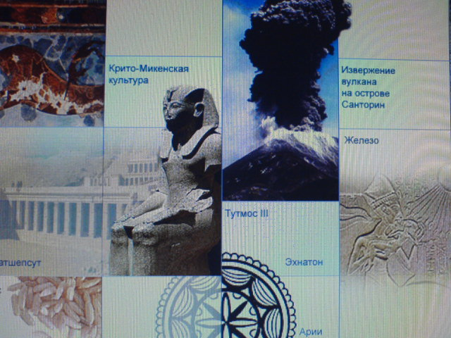
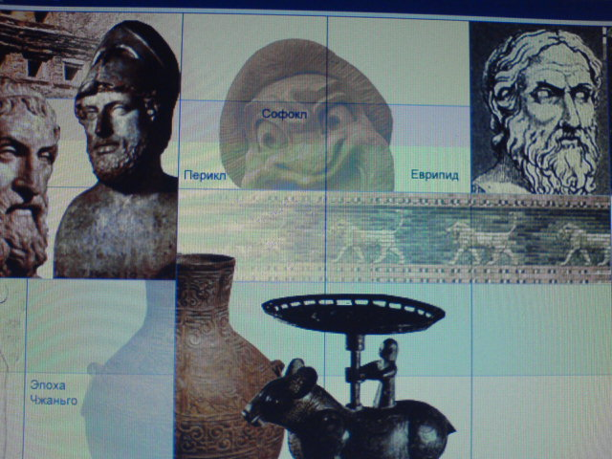
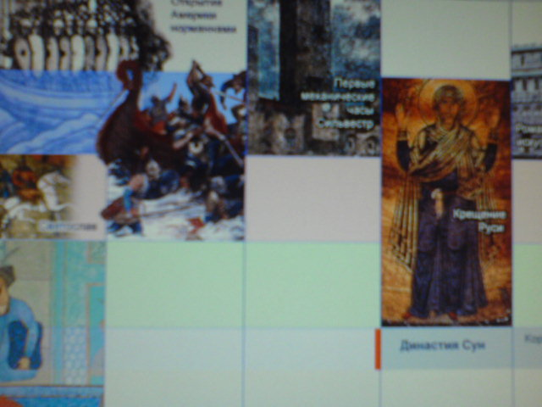
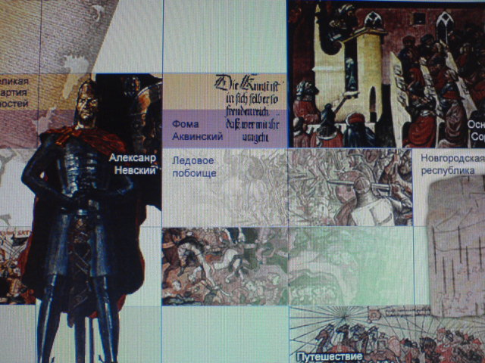

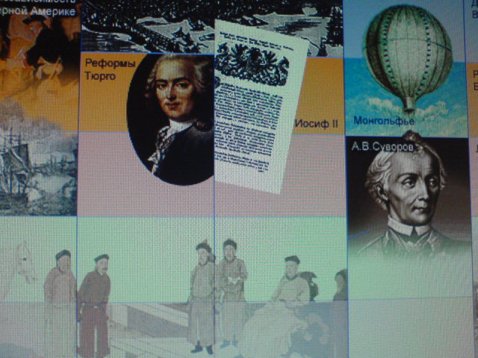
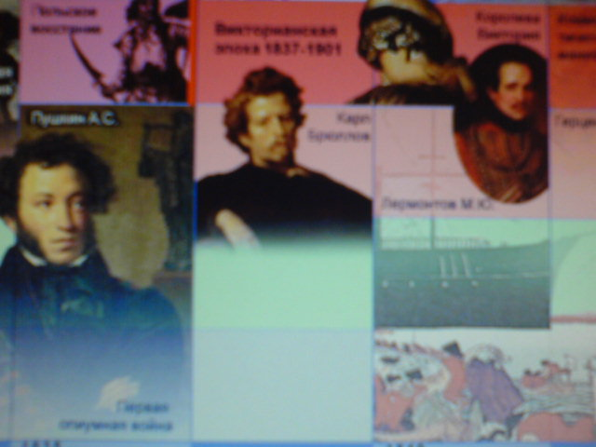
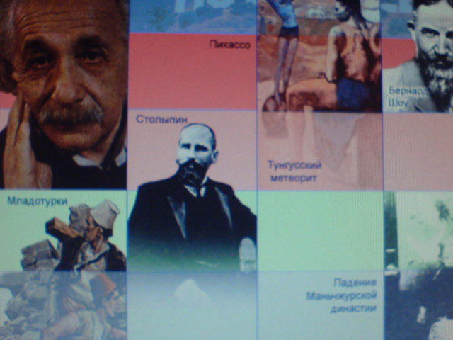
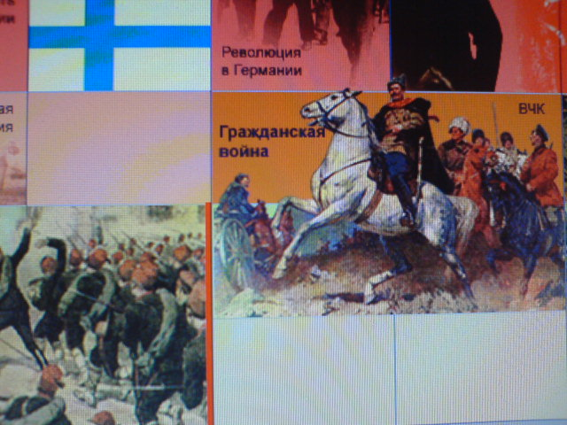
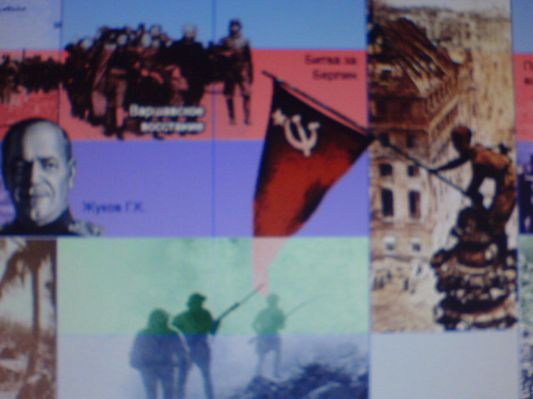

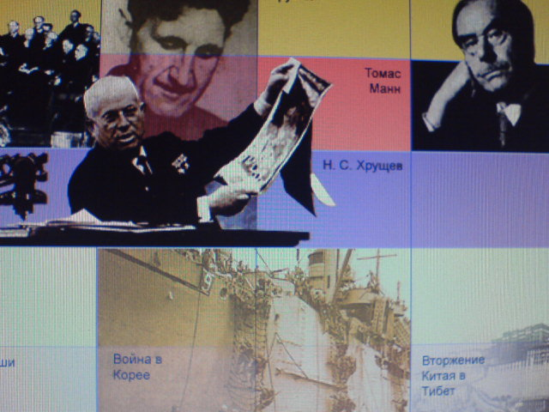
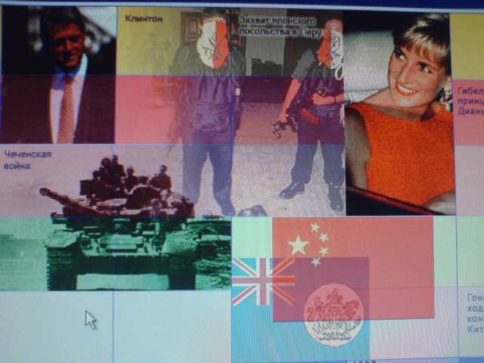
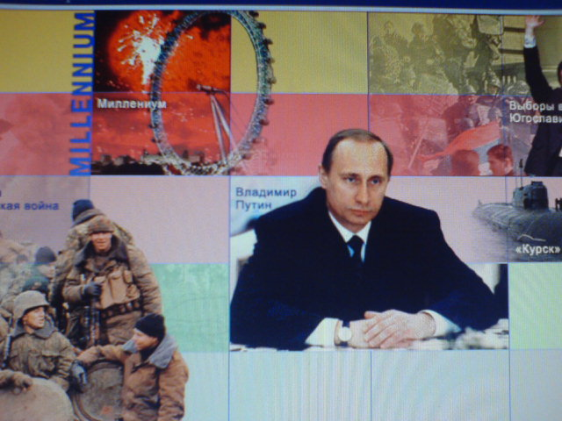
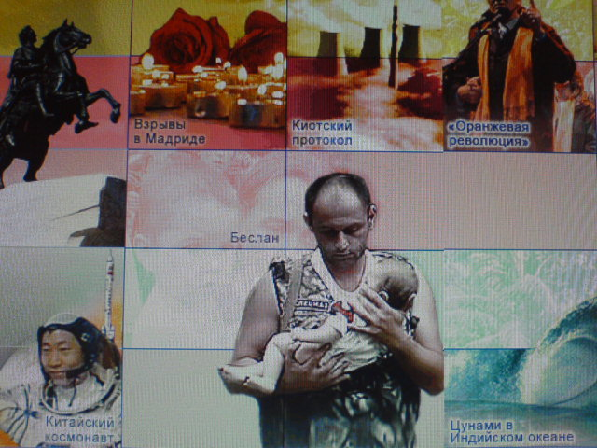

Что такое история?

История – путь человечества на протяжении тысячелетий. Иначе этот путь называют историческим процессом.

Что такое «процесс»? (Ход явления, последовательность развития)

Что же такое исторический процесс?
Философы давно стали задумываться над этим вопросом.

Слайд 15.
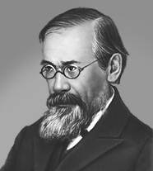
В.О. Ключевский

Исторический процесс – это «ход, условия и
успехи человеческого общежития или жизнь
человечества в ее развитии и результатах».

Каковы хронологические рамки этого процесса?

Кто является активными участниками исторического процесса? Кто влияет на исторический процесс? (Человеческие личности, объединения).

Верно. Мир не безлик, он населен личностями.

Слайд 16.
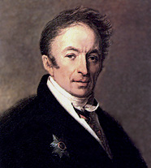
Н.Карамзин

Отображение исторического
процесса должно быть «зерцалом бытия и
деятельности народов». Мы видим «действие
действующих».

Мы живем с людьми всех времен, любим и ненавидим.
Исторический процесс состоит из событий (т.е. явлений, фактов общественной жизни). В них воплощается деятельность людей, их экономические, социальные, политические, культурные связи и отношения.
Каждое событие уникально, но выяснение сущности каждого события обогащает наши знания об историческом процессе.

Слайд 17.
Исторический процесс – это последовательная череда сменяющих друг
друга событий, в которых проявилась
деятельность многих поколений людей.

Что такое деятельность? (форма человеческой активности, которая преобразует окружающую среду)

Назовите основные составляющие структуры деятельности (субъект, объект и т.п.)

Назовите субъекты исторического процесса. (индивиды, различные социальные общности, их организации, великие личности)

Но ряд ученых считает, что до уровня субъекта исторического процесса поднимаются только те и тогда, кто и когда осознает свое место в обществе, подчиняет свою деятельность общественно значимым целям. При этом отмечается, что в историческое творчество привлекаются все более широкие массы людей.

Слайд 18.

1. Народ – субъект исторического процесса.

Как вы понимаете термин «народ»?

Слайд 19.

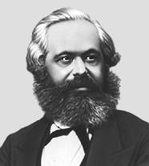

К.Маркс Народные массы (трудящиеся) являются
наиболее значительным субъектом исторического
процесса творцом истории, ее решающей силой.
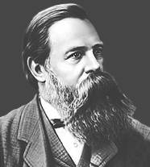

Ф. Энгельс

Слайд 20.

К/фрагмент. Парад Победы.

Слайд 21.
Роль народных масс:
- деятельность по созданию материальных благ;
- деятельность по созданию культурных ценностей;
- деятельность в различных сферах общественно-политической жизни;
- деятельность по защите своей Отчизны;
- деятельность по укреплению всеобщего мира на планете.

Слайд 22.
В.О. Ключевский

Народ – понятие этническое и этическое.
Особенно значимы исторические эпохи, когда весь
народ принимал участие и чувствовал себя чем-то
целым.

Слайд 23.
К/фрагмент. В.В. Путин о роли русского народа.

Некоторые ученые считают, что народ – это прогрессивные силы, которые заинтересованы в поступательном развитии общества. (В основном, это трудящиеся, но могут быть и другие слои, например буржуазия в период буржуазных революций).

Слайд 24.
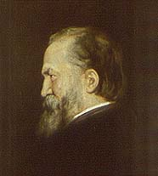
А.И. Герцен

Народ – консерватор по инстинкту. «Он даже
новое понимает только в старых одеждах…Как ни
странно, но опыт показывал, что народам легче
выносить насильственное бремя рабства, чем дар
излишней свободы.»

Слайд 25.
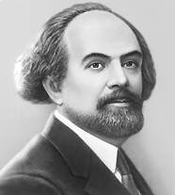
Н.А. Бердяев

«народ» ≠ «масса»

«Масса, толпа есть «оно», а не «мы». В массе, в
толпе «я» надевает маску, навязанную ему этой
массой и ее бессознательными инстинктами и
эмоциями».

Слайд 26.
К/фрагмент.
Приход Гитлера к власти.

Слайд 27.
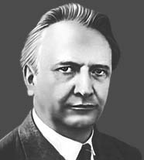
К. Ясперс
Народ структурирован, осознает себя в
жизненных устоях, традициях. Масса пуста.
«Люди в массе легко могут потерять
голову…Могут сложиться такие условия, в
которых безрассудные массы могут
взаимодействовать с манипулирующими ими
тиранами».

Итак, взгляды мыслителей на роль народа существенно различаются.
Какая из приведенных точек зрения точнее отражает роль н/м в истории?
Есть ли у вас своя точка зрения по этому вопросу?

Многие философы отмечают, что для нормальной жизнедеятельности народа важно и наличие особых слоев, которые называются элитами.

Слайд 28.
Элита – это сравнительно небольшое число лиц, занимающих ведущее
положение в политической, экономической, культурной жизни
общества, наиболее квалифицированные специалисты.

Слайд 29.
К/ф. Наркомы Советского Союза

Какими качествами должны обладать люди, управляющие различными сферами жизни общества: экономической, политической, военной и другими?

Слайд 30.
2. Социальные группы, общественные объединения.

Каждый индивид принадлежит к какой-либо общности, группе.
Приведите примеры.

Слайд 31.
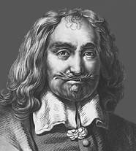
Т.Гоббс
первым дал определение группы.
«Под группой людей я подразумеваю известное
число людей, объединенных общим интересом или
общим делом»

Интересы могут быть государственные, политические, экономические, духовные, реальные или мнимые, могут носить прогрессивный, регрессивный, консервативный характер.

Приведите примеры групп.
- племена,
- народности,
- нации,
- сословия,
- классы,
- религиозные группы,
- возрастные группы,
- профессиональные группы,
- группы, образованные по территориальному признаку (владикавказцы).

В разные периоды истории мы видим те или иные группы в качестве активных участников событий. Приведите примеры. (Восстания рабов, национально-освободительные движения, шахтерские забастовки и т.п.)

Социальные группы могут обладать социальным характером.

Слайд 32.
Э. Фромм.
Социальный характер – совокупность черт, существенное ядро структуры
характера большинства членов группы, которое
сложилось в результате накопленного ими опыта, а
также условий жизни, общих для данной группы.

Для защиты своих интересов социальные группы создают общественные организации, куда входят наиболее активные члены группы.
Приведите примеры.
- Средневековые гильдии.
- Политические клубы в период Французской революции.
- Сельскохозяйственные организации.
- Церковь.
- Женские организации.
- Ветеранские организации.
- Организации инвалидов.
- Спортивные организации.
- Для борьбы за власть создаются политические партии.

Задание. Создайте свою организацию. На каких принципах она будет основываться? Какие цели вы перед ней поставите?

Слайд 33.
Общественные объединения – формирования граждан, основанные на
добровольном участии, общности взглядов и
интересов, самоуправлении, преследующие
цели совместной реализации своих прав и
интересов.

Приведите примеры влияния общественных объединений на политический процесс.

Слайд 34.
К/фрагмент. ХХ съезд партии.

Слайд 35.
- Исторические личности

Слайд 36.
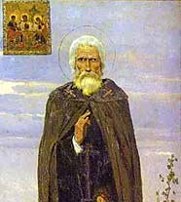
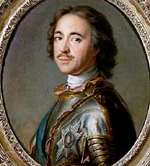
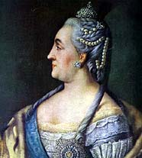
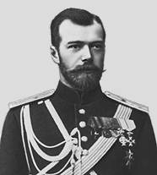

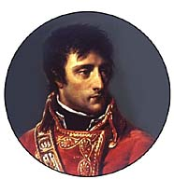
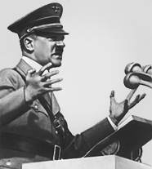
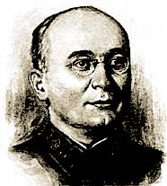
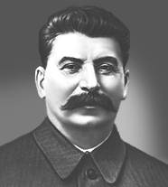

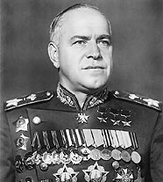
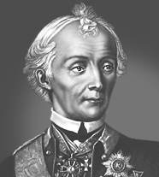
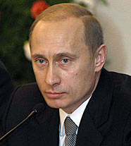
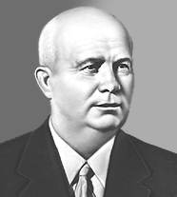

Историческая личность отражает связь деятельности политического руководителя с крупными историческими событиями, на ход которых он накладывает свой индивидуальный отпечаток.

Дать характеристику исторической личности. ( «+», « - » , многозначная)

Слайд 36.
Выдающаяся личность – олицетворение коренных прогрессивных
преобразований.

Слайд 37.
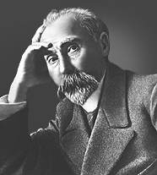
Г.В. Плеханов
«Великий человек велик тем, что у него есть
особенности, делающие его наиболее способным
для служения великим общественным нуждам
своего времени…Великий человек является
именно начинателем, потому что он видит
дальше других и хочет сильнее других. Он
указывает новые общественные нужды…Он
берет на себя почин удовлетворения этих нужд.

Слайд 38.
К/фрагмент. А.Д. Сахаров

Слайд 39.
- Многообразие путей и форм общественного развития.

В ходе мировой истории мы замечаем немало общего:

Слайд 40.
первобытное общество ⇒ общество, управляемое государством
феодальная раздробленность ⇒ централизованные монархии
во многих странах – буржуазные революции
колониальные империи ⇒ независимые государства
В этом сходстве проявляется единство исторического процесса.
Однако! Исторические события являются уникальными и неповторимыми. Нет народов, стран, государств с одинаковой историей.

Почему?

- природные условия,
- специфика хозяйства,
- своеобразие духовной культуры и т.п.

Слайд 41.
Исторический опыт свидетельствует о том, что в определенных условиях возможны различные варианты решения назревших проблем, возможен выбор путей дальнейшего развития, т.е. историческая альтернатива.

Слайд 42.
Альтернативные варианты предлагают те или иные группы общества.
1861 г. – революция
– реформа
1917 г. – демократическая республика
– республика Советов во главе с большевиками

Слайд 43.
К/фрагмент о 1993 г.

Обстрел танками и осада Белого дома 4 октября 1993 г. Политическое противостояние президента Б.Н. Ельцина и Верховного Совета РСФСР в отношении перспектив реформирования страны.

Но вариативность путей и форм общественного развития небеспредельна. Она включена в рамки определенных тенденций исторического развития.

Слайд 44.
Т.о. исторический процесс, в котором проявляются общие тенденции – единство многообразного общественного развития, создает возможность выбора, от которого зависит своеобразие путей и форм дальнейшего движения данной страны.

Это говорит об исторической ответственности тех, кто делает этот выбор.

А сейчас мы с вами проверим, как мы усвоили новый материал.
Я предлагаю вам выполнить следующие тесты.

Слайд 45.
  - Ход, условия и успехи человеческого общежития, жизнь человечества в ее развитии и результатах называется:
    - историческим процессом;
    - историческими событиями;
    - исторической альтернативой;
    - историческими тенденциями

Слайд 46.
  - К субъектам исторического процесса не относится:
- народ,
- государство,
- промышленный переворот,
- отдельные личности.

Слайд 47.
  - Сравнительно небольшое число лиц, занимающих ведущее положение в политической, экономической, культурной жизни общества:
- народ,
- страта,
- элита,
- высшее общество

Слайд 48.
  - Добровольные объединения граждан, в установленном законом порядке объединившихся на основе общности их интересов для удовлетворения духовных или иных потребностей, называются:
- общественными организациями,
- акционерными обществами,
- фондами,
- потребительскими кооперативами

Слайд 49.
  - С именами каких исторических личностей связаны следующие исторические события в России?
- победа в войне с Наполеоном (М.И. Кутузов);
- освобождение крестьян от крепостной зависимости (Александр II);
- Октябрьская революция 1917 г. (В.И.Ленин);
- первый полет в космос (Ю.А. Гагарин)

Слайд 50.
  - Вставьте пропущенное словосочетание: « Исторический опыт свидетельствует о том, что в определенных условиях возможны различные варианты решения назревших проблем, возможен выбор путей, способов, форм, путей дальнейшего развития, т.е. историческая альтернатива.

В завершение урока мне хочется сказать, что цели своей мы достигли: выяснили и запомнили, что такое исторический процесс и каковы его участники.

Выставление оценок.
Домашнее задание. §21, написать минисочинение на тему, сформулированную в задании 5 на с.235.

И закончить свой урок мне хочется словами французского писателя Ж. Леметра.

Слайд 51.
Ж. Леметр, французский писатель.
«Все люди участвуют в созидании истории, стало быть, каждый из нас хотя бы в самой ничтожной доле обязан содействовать ее красоте и не давать ей быть слишком безобразной».

